Тема: «Звуковые пластилиновые человечки,
как средство развития речи детей дошкольного возраста»
Случилось так, что с введением в ДОУ Инклюзивного образования, вот уже несколько лет в Кабинете логопедической помощи нашего детского сада обучаются дети с ОВЗ различных нозологических групп: ТНР, ЗПР, ТМНР, РАС. У всех этих детей наблюдается значительное отставание в формировании речи. В последнее время появляется все больше детей, у которых нарушено произнесение не только сложных звуков - свистящих, шипящих или соноров, но и более простых звуков, и даже гласных. В старшем возрасте у таких детей отмечаются трудности в подготовке к обучению грамоте: осуществлении звуко-буквенного анализа и синтеза, различии гласных и согласных звуков и букв. Среди моих воспитанников встречаются и «безречевые» дети.
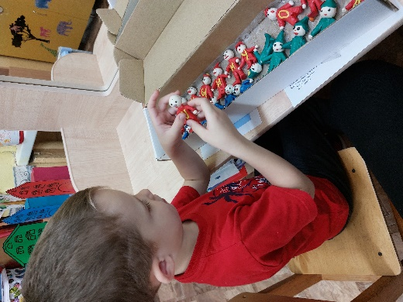
Учитывая психические и физические, личностные и возрастные особенности детей необходимо так организовать коррекционно-развивающую и обучающую деятельность, чтобы она была интересной и эффективной. Необходимо, чтобы трудный для понимания ребенка материал преподносился в доступной игровой форме. Еще А. С. Макаренко говорил, что «хорошая игра похожа на хорошую работу», поэтому каждый педагог должен учиться умело использовать игру в своей деятельности. И в этом нам помогли звуковые пластилиновые человечки «Звуковички», благодаря которым мы знакомимся со звуками и буквами речи.
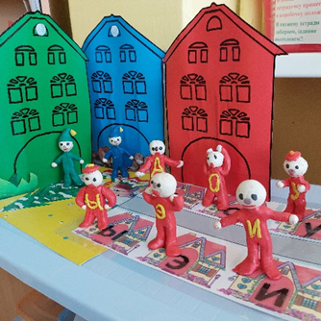
На эту мысль меня натолкнул мой воспитанник. Однажды на индивидуальном логопедическом занятии, проговаривая звуки Ы и И, работая по карточкам с звуковыми символами, он сказал: «Они же подруги, мне мама сказала!». И тогда я решила «оживить» звуки речи, чтобы дети могли с ними играть. Так и появились наши пластилиновые человечки - Звуковички. Вначале это были только гласные звуки - красные пластилиновые Звуковички, для которых мы «построили» красный дом, ведь гласные мы обозначаем красным цветом. У них появилась своя улица гласных звуков, где для каждого Звуковичка был свой дом. Потом мы вылепили Звуковичков синего и зеленого цвета – мягкие и твердые согласные звуки. Некоторым на колпачки мы повесили колокольчики, что обозначает звонкость согласного звука. Смастерили дома и для них синего и зеленого цвета.
Потом у нас появился целый Город гласных звуков – макеты домов для каждого гласного звука.
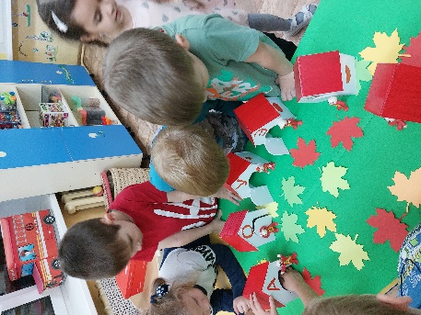
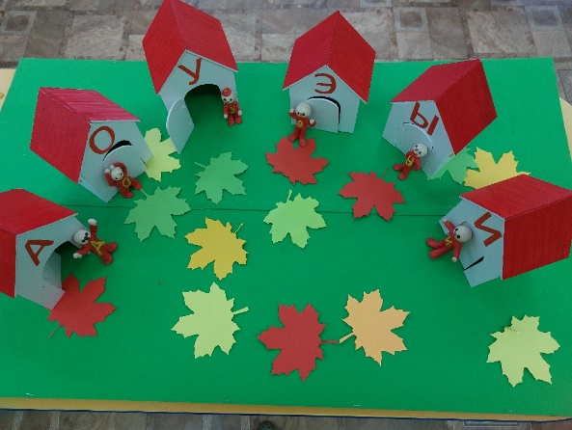
Пластилиновых человечков мы используем на занятиях с детьми в любом возрасте, начиная с младшего и до подготовительной к школе группы.
Формы организации детей: индивидуальная, групповая и подгрупповая, фронтальная.
Занятия с применением Звуковичков дают возможность для создания обогащенной речевой среды в инклюзивном обучении, которая позволяет формировать все стороны речи: фонетико-фонематическую, лексико- грамматическую, связную речь.
В чем же нам помогает использование звуковых человечков?
1. «Запуск речи» - вызывать гласные звуки у неговорящих детей, звукоподражания.
2. Знакомить с гласными и согласными звуками и буквами.
3. Развивать фонематическое восприятия, навыки звукового анализа и синтеза.
4. Развивать слоговую структуру слова.
5. Нормализовать мышечный тонус, моторику артикуляционного аппарата с применением речедвигательной гимнастики.
6. Развивать и нормализовать просодическую сторону речи: речевое дыхание, темп, ритм, высоту и силу голоса.
8. Обучать слоговому чтению.
Работа начинается с уточнения артикуляции гласных. Именно гласные дают лучшую разборчивость речи. В качестве зрительной опоры мы используем Звуковичков. При их использовании особое значение отводится «включению» в работу помимо речевого анализатора также слухового, зрительного, двигательного и тактильного.
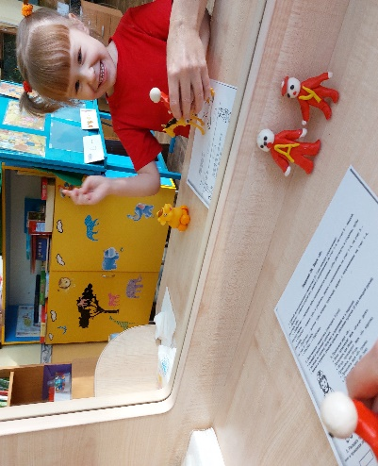
Гласные звуки - это основа слова, его база, форма. На гласных звуках держится структура слова, т. к. сколько в слове гласных - столько и слогов. Поскольку у «речевых» детей часто слоговая структура слова нарушена в разной степени, то слышать гласные звуки в словах им просто необходимо.
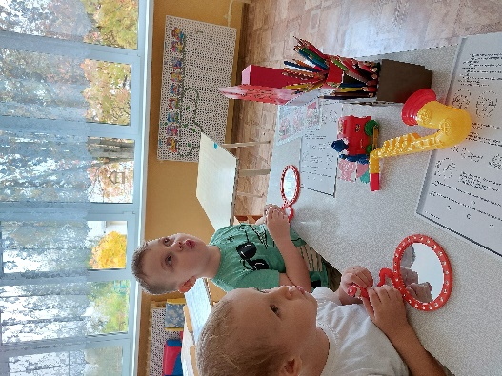
Для вызывания гласных звуков с детьми разыгрываются различные сюжеты, и придумываются сказки с пластилиновыми человечками, рот которых передает артикуляцию изучаемого звука; прием у доктора - звук [А], звук [И] скачет на лошади, [У] едет на паровозе, Звуковичок [О] убегает от осы, [Ы] – мишка идет по лесу и рычит, [Э] – эхо и тд. Можно сразу использовать буквенные обозначения на человечках, что способствует зрительному восприятию и запоминанию буквы для дальнейшей работы.
При знакомстве с гласным звуком также разыгрыгрывается сюжет, но рот Звуковичкам приклеивают уже сами дети, после рассматривания его артикуляции. Если знакомимся с буквой, то приклеиваем букву на рубашку человечка.
Детям предлагаются различные задания и игры для развития просодических компонентов речи.
— Произнеси звук [А] и прошагай Звуковичком столько раз, сколько точек на кубике (игральный куб); сколько раз хлопну в ладоши и тд.
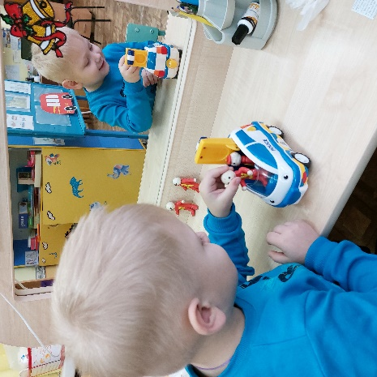
— Узнавание серии звуков по беззвучной артикуляции и выкладывание человечков, затем произнесение их с голосом.
— Логопед отстукивает ритм, а ребенок должен в соответствии с этим ритмом произнести гласные звуки и прошагать Звуковичком.
— Ребенок произносит один или ряд гласных звуков на одном выдохе, при этом Звуковичок плавно едет на машине, либо отрывисто шагает (по кочкам, пенькам, кнопкам и тд);
– Игра «Мы по лесенке шагаем» Звуковичок поднимается вверх (высокий голос) и спускается вниз (низкий голос). Шагает быстро или медленно; «громко - тихо» при помощи символов.
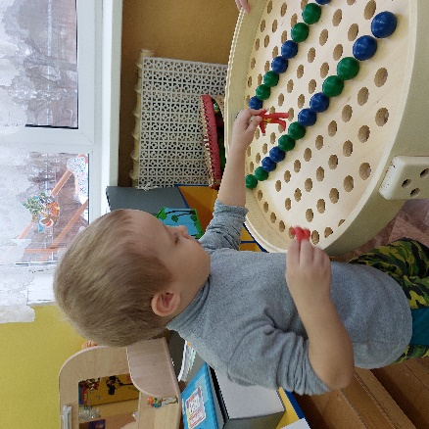
Также очень полезно использовать различные попевки.
Утрированное произнесение гласных сочетается с речедвигательной гимнастикой, а ручки и ножки наших пластилиновых человечков тоже нам в этом помогают. В ней мы совмещаем дыхательную и артикуляционную гимнастику с движениями тела. Те же позиции показываем и на Звуковичках.
При знакомстве с согласными добавляются еще звуковые символы Ткаченко Т. А. или Фомичевой М. Ф., а можно их придумать самим.
Далее Звуковичков «заселяют» в их домики. Дополнительно используются символы мягкости согласных– травка или снежинки на домиках, твердости – лед или камень.
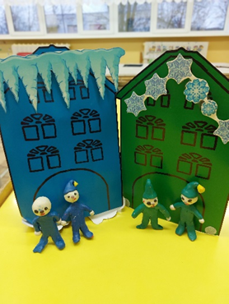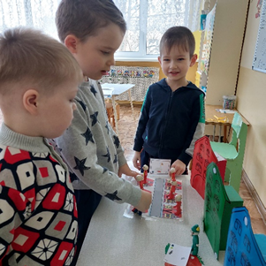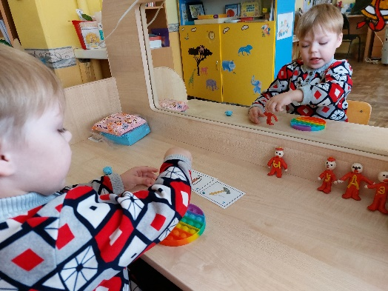

Звуковички помогают детям быстрее освоить навык чтения слогов, ведь этот процесс также происходит в игре. Если читаем открытый слог, то вначале стоит согласный, а затем рядом гласный, Звуковички крепко держатся за руки, образуют слог –слияние. Если слог закрытый, то вначале стоит гласный, а затем - согласный. Звуковички согласных могут быть синего и зеленого цвета. Так на примерах, используя Звуковичка И, мы можем объяснить твердость и мягкость согласных звуков. Для легкости восприятия можно использовать картинки-символы согласных звуков.
Таким образом, в своей практике пришла к выводу, что прием использования звуковых пластилиновых человечков помогает подключать все анализаторы чувств детей: зрительный, слуховой, тактильный, двигательный. Это делает освоение сложного материала более доступным и интересным и для детей с ОВЗ, и для нормотипичных. Это доказывает положительная динамика в речевом развитии наших обучающихся. У неговорящих детей быстрее появляются звуки, звукоподражания.
В дальнейшем планируем развивать это направление, но уже больше используя сюжетно-тематический подход в организации логопедических занятий с применением звуковых человечков. Таким образом продолжить работу по развитию связной речи детей и лексико-грамматических категорий по изучаемым лексическим темам.

